桃園市會稽國中 111 學年度第一學期八年級數學科第二次定期考 **題目卷**

八年 班 座號: 姓名:

※請同學將答案填入答案卷的作答區內

**一、選擇題:每題4分，共40分**

1.關於與的計算，下列何者錯誤？

(A) －＝　(B) ×＝　(C) ÷＝　(D) ＋＝

2.下列何者不是的同類方根？ (A)  (B)  (C)  (D)

3.已知直角三角形的兩邊長為3和4，則第三邊邊長可能為何？

(A) 3 (B) 4 (C)  (D) 

4.已知是的因式，則下列敘述何者正確？

(A)  (B) 

(C) 是的因式 (D) 是的因式

5.下列根式中，為最簡根式的有幾個？

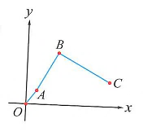 、、、、、、

(A) 2 (B) 3 (C) 4 (D) 5 個

6.如圖(一)，從直角坐標平面上的原點出發，沿直線前進，先走到*A*(4,3)，

再走到*B*(9,15)，最後走到*C*(24,7)，請問一共走了多長的距離?

圖(一)

(A) 20 (B) 25 (C) 30 (D) 35

7.將因式分解，可得(5*x*＋*b*)2的形式。若*a*為正整數，則*a*-10*b*的值為何?

(A) 0 (B) 80 (C) 120 (D) 160

8.若、、，則*a*、*b*、*c*三數的大小關係為何?

(A) *c* > *b* > *a* (B) *b* > *a* > *c* (C) *b* > *c* > *a* (D) *a* > *b* > *c*

9.已知*k*為整數、*p*為質數，且為多項式與的公因數，則=？

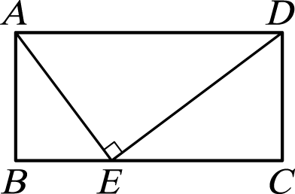 (A) 35 (B) -35 (C) 49 (D) -49

10.如圖(二)，矩形*ABCD*中，上一點*E*使得⊥，若＝3，＝4，則=？

(A)  (B) 2 (C)  (D) 3

* **背面尚有試題**

圖(二)

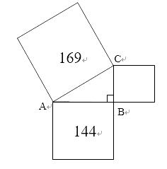**二、填充題:每格4分，共52分 ※根式請化為最簡根式，否則不予計分**

1.直角三角形*ABC*中，∠*B*=90，今以三邊為邊長，向外作出正方形，如圖(三)，

已知其中兩塊正方形面積為144cm2和169cm2，求三角形*ABC*的周長＝ (1) cm。

2.若多項式2*x*2＋*x*＋*m*可因式分解為(2*x*＋3)(*x*－*n*)，則*m*＋*n*＝ (2)

圖(三)

3.計算下列各式的值:

＝ (3) ＝ (4)

＝ (5) ＝ (6)

4.因式分解下列各式:

＝ (7) ＝ (8)

＝ (9) ＝ (10)

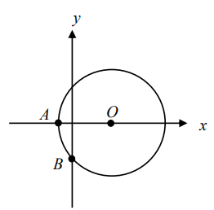 ＝ (11)

5.若多項式33*x*2－17*x*－26 可因式分解成（*ax*＋*b*）（*cx*＋*d*），其中 *a*、*b*、*c*、*d* 均為整數

，則｜*a*＋*b*＋*c*＋*d*︱之值為 (12)

6.如圖(四)，坐標平面上，有一圓的圓心為*O*(4,0)，並交*x* 軸於*A*(-2,0)、*y* 軸於*B*點

，則*B*點的坐標為 (13) 。

圖(四)

**三、計算題:每題4分，共8分 ※請詳列計算過程**

1.已知小會與小稽從同一地點出發，小會先向東走4公里，再向南走5公里抵達*A*點；

小稽先向西走3公里，再向北走2公里抵達*B*點，則*A*、*B*兩點的距離為多少公里?

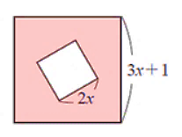

2.如圖(五)，將一張邊長為3*x*＋1的正方形剪去一個邊長為2*x*的正方形，

則剩餘面積與一個長方形的面積相等，求此長方形周長為何?

(以*x*的多項式表示)

圖(五)

* **試題結束，請記得檢查**